GUÍA DE TALLER N° 5
“Pausa de seguridad en pabellones quirúrgicos”

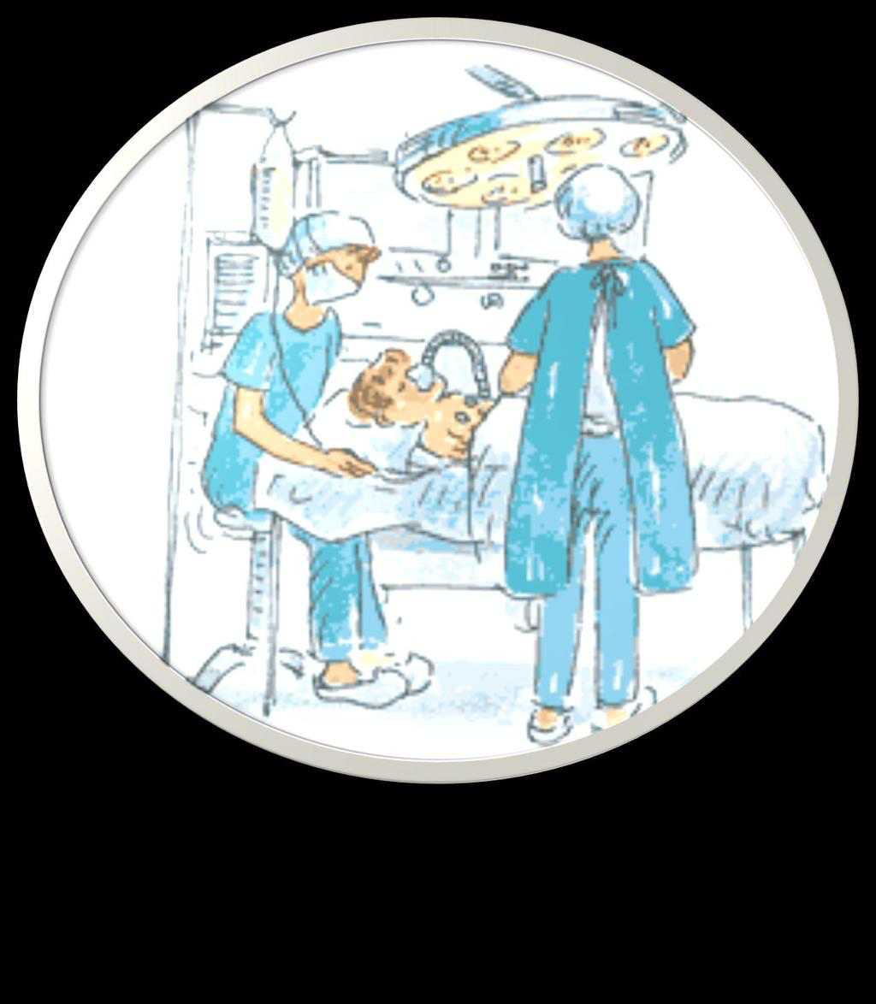

ASIGNATURA:

Bioseguridad en la atención de salud (EBS 1121)

DIRIGIDO A:

Alumnos de Técnico Nivel Superior de Enfermería

REQUISITOS:

Sin requisitos.

ÍNDICE
INTRODUCCIÓN 1
Pausa de Seguridad 1
Competencias Asociadas a la Asignatura 1
Unidades de Competencias Asociadas a la Asignatura 1
MARCO DE REFERENCIA TEÓRICO 2
Pauta de Seguridad quirúrgica 2
Intervenciones antes del inicio de la intervención: 2
Intervenciones antes de incisión: 2
Intervenciones al término de la intervención quirúrgica: 2
Consideraciones al aplicar la Pauta de Seguridad quirúrgica 3
Lista de chequeo básica para seguridad en cirugía (modificada) 4
Taller N°6 5
Pausa de seguridad en pabellones quirúrgicos 5
Objetivos del Taller 5
Lista de cotejo: Aplicación Pausa de seguridad en pabellones quirúrgicos 7

INTRODUCCIÓN

Los procedimientos quirúrgicos poco seguros provocan complicaciones en hasta en 25% de los pacientes, Anualmente alrededor de 7 millones de pacientes quirúrgicos sufren complicaciones significativas, un millón de ellos fallece durante la intervención o inmediatamente después de ella, OMS 2009. Un estudio realizado por la Revista actualizaciones Clínica MEDS el año 2018 sobre la “Importancia de la pausa de seguridad quirúrgica” menciona que las complicaciones de este procedimiento son los eventos centinelas más frecuentes, que deben ser vigilados y que se pueden prevenir, a través de medidas de prevención. Los eventos más comunes que se identifican son:

- Cirugía del paciente equivocado
- Cirugía del sitio equivocado
- Cuerpo extraño olvidado
- Paro cardíaco intraoperatorio
- Extirpación no programada de órgano

Pausa de Seguridad

En el año 2008 la Alianza por la seguridad de paciente lanzó la campaña “Cirugía segura salva vidas”, cuyo objetivo era mejorar la seguridad del paciente en las cirugías en todo el mundo. Dentro de las normas se creó una lista de verificación de seguridad de la cirugía, que se aplica en 3 tiempos: antes, durante y después del acto quirúrgico.

La pausa de seguridad también conocida como Pauta de Seguridad o Lista de chequeo de la OMS es una intervención que tiene por objetivo prevenir eventos asociados a la cirugía, promueve la comunicación activa del equipo quirúrgico en la atención del paciente.

En este guía se identificarán las medidas de prevención de eventos en pacientes con indicación de intervención quirúrgica “Lista de chequeo de la OMS”.

Competencias Asociadas a la Asignatura

- Manejar normas y protocolos para la prevención de infecciones asociadas a la atención en salud.
- Proporcionar cuidados de enfermería aplicando estándares y protocolos de atención de salud a los usuarios, en los diferentes niveles de atención

Unidades de Competencias Asociadas a la Asignatura

- Reconocer las diferentes infecciones asociadas a la atención en salud en las diferentes unidades de atención al usuario.
- Reconocer normas y protocolos para prevención de infecciones asociadas a la atención en salud.
- Identificar estándares y protocolos de calidad y seguridad de salud en Chile, que se aplican en la atención de salud de los usuarios, en los diferentes niveles de atención.

MARCO DE REFERENCIA TEÓRICO

Pauta de Seguridad Quirúrgica

Consiste en la verificación del equipo quirúrgico en 3 momentos (antes, durante y después de la intervención quirúrgica), la lista es aplicada por un profesional designado por el cirujano responsable del procedimiento.

La Pauta de Seguridad quirúrgica incluye preguntas sobre los principales aspectos que podrían permitir anticipar y prevenir un evento adverso durante el proceso de la intervención quirúrgica:

- Paciente, sitio y cirugía, verificación del consentimiento informado.
- Verificación de equipamiento, fármacos anestésicos, y de monitoreo.
- Valoración respecto del riesgo de hemorragia, alergias, riesgo de intubación difícil o aspiración.
- La esterilidad y disponibilidad adecuada del instrumental quirúrgico
- Profilaxis antibiótica
- El recuento de instrumental, gasas y compresas.
- La identificación de las muestras para anatomía patológica.

La Pauta de Seguridad quirúrgica se aplicará antes de empezar la operación en presencia de todo el equipo quirúrgico.

Intervenciones antes del inicio de la intervención:

Identificación

- Confirmar la identidad del paciente
- Confirmar el sitio de intervención
- Confirmar la intervención planificada

Intervenciones antes de incisión:

Confirmación de acciones para la prevención de eventos adversos:

- Prevención de enfermedad tromboembólica de acuerdo a los protocolos locales
- Profilaxis de infección con antimicrobianos de acuerdo a los protocolos locales
- Esterilización del material quirúrgico
- Recuento de compresas e instrumental

Intervenciones al término de la intervención quirúrgica:

Comunicación en el equipo de trabajo que transmita seguridad para informar aspectos relevantes del plan quirúrgico.
Todos los miembros del equipo quirúrgico serán comunicados sobre:

- Duración esperada de la intervención
- Estimación de pérdidas hemáticas
- Pasos críticos a realizar en la intervención planificada
- Condiciones de riesgo que deben ser consideradas porque pueden cambiar el plan quirúrgico o generar eventos de importancia.

Consideraciones al aplicar la Pauta de Seguridad quirúrgica

- Es responsabilidad del Primer cirujano (quien dirige y ejecuta la intervención):

Velar por el cumplimiento de la aplicación de la Pauta de Seguridad Quirúrgica.
Establecer el momento en que se inicia la aplicación de la lista de chequeo quirúrgica y solicita al asistente designado que é inicio al proceso de aplicación

- El asistente designado:

Esta persona puede ser cualquier funcionario que se desempeñó dentro del pabellón quirúrgico, profesional o técnico paramédico, con capacitación para la aplicación de la lista de chequeo y designado por el jefe responsable de la intervención quirúrgica.

Sus funciones son: aplicar la Pauta de Seguridad quirúrgica, realizando las preguntas en un orden definido. con pautas adaptadas a la necesidad local.

Realizar registros pertinentes

Lista de chequeo básica para seguridad en cirugía (modificada)

ENTRADA (ANTES DE LA INDUCCIÓN ANESTÉSICA)  - Asistente pregunta al paciente  ¿Cuál en su nombre y fecha de nacimiento?  ¿En qué lugar de su cuerpo será intervenido?  Verifica en ficha existencia de Consentimiento  - Asistente verifica localización Quirúrgica ¿se encuentra marcada?  ____ Sí ____ No corresponde marcarla  - Asistente verifica si oxímetro de pulso ¿ está instalado y funcionando?  - Asistente pregunta a Anestesiólogo  - ¿Existen alergias conocidas?  ______ No ______ Si  ___________________________________  - ¿Dificultad en la vía aérea o condiciones de Riesgo de Aspiración?  ______ No _____ Si, y hay equipos y ayuda disponible  - ¿Riesgo de pérdida hemática >500ml? (7ml/Kg. en niños)  ___ No ___ Si, y hay vías venosas instaladas para su  manejo  Iniciales Asistente:_______________________ | PAUSA QUIRÚRGICA (ANTES DE LA INCISIÓN DE LA PIEL)  (Inducción al diálogo de seguridad)  - Asistente pregunta a cirujano que confirme verbalmente  ¿Qué procedimiento se efectuará?  ¿Cuánto estima durará la intervención?  ¿En cuánto estima las pérdidas hemáticas?  ¿Hay algún paso crítico a considerar desde su punto de vista?  ¿Tiene prevención de enfermedad tromboembólica?  ____ Sí ____ No corresponde  - Asistente pregunta a Anestesiólogo que confirme verbalmente  ¿Tiene alguna condición de riesgo que considerar desde su punto de vista?  - Asistente pregunta a encargado de enfermería que confirme verbalmente  ¿Están los indicadores que verifican la esterilización del material y equipos a utilizar?  ¿Alguna otra preocupación desde su punto de vista?  4. ¿Verifica administración de profilaxis quirúrgica con antimicrobianos en los últimos 60 minutos?  _____ Sí _____ No necesario  Iniciales asistente:______________________ | SALIDA (ANTES QUE EL PACIENTE ABANDONE LA SALA DE PABELLÓN)  - Asistente confirma verbalmente con el Equipo  Nombre del procedimiento realizado al paciente  ¿Está correcto el conteo de compresas, gasas, agujas e instrumental?  - Asistente pregunta a Cirujano y Anestesiólogo  - ¿Hay preocupaciones claves para la recuperación y manejo del paciente?  _____ No _____ Si, registrado en ficha clínica  - ¿A dónde irá el o la paciente? Registrado en ficha clínica  ____ Recuperación-Sala  ____ Recuperación- Domicilio  ____ UPC  Paciente _____________________________  Nº ficha clínica ________________________  Institución ____________________________  Intervención __________________________  Fecha de intervención __________________  Iniciales Asistente ____________________

Taller N°6

Nombre del Taller | Pausa de seguridad en pabellones quirúrgicos
Requisitos para Taller | Realizar lectura de guía de taller.  Uso de uniforme de Institucional/delantal blanco  Presentación personal acorde a normativas de taller
Tiempo | 2 módulos
N° estudiantes | Máximo 12 alumnos
Objetivos del Taller | Procedimentales | Actitudinales | Conceptuales
 | Aplica la Lista de chequeo básica para seguridad en cirugía de acuerdo a normativa Nacional e Internacional de Salud. | Cumple con la responsabilidad de aplicar Lista de chequeo básica para seguridad en cirugía de acuerdo a normativa Nacional e Internacional de Salud. | Distingue los momentos de la Lista de chequeo básica para seguridad en cirugía de acuerdo a normativa Nacional e Internacional de Salud.
Escenario: El taller se realiza en sala Procedimientos Clínicos. |  | Actividad
Escenario 1:  Paciente mujer con antecedentes de anemia crónica, ingresa a pabellón con indicación de colecistectomía programada. Últimos Exámenes médicos destaca Hematocrito 30%, Hemoglobina 10g/dl, Protrombinemia 78%.  Profilaxis antibiótica: Cloxacilina 1gr ev |  | Se dispondrá la sala de taller como la de pabellón, camilla (mesa quirúrgica) Oxigenoterapia (máquina de anestesia) mesa mayo con material quirúrgico estéril, Se establecerán los siguientes personajes:  - 1º Cirujano: Inicia la actividad e indica la aplicación de la pausa de seguridad, da respuesta a las siguientes preguntas:  (2ºpausa)  ¿Qué procedimiento se efectuará?  Responde Colecistectomía  ¿Cuánto estima durará la intervención?  Responde: 30 minutos  ¿En cuánto estima las pérdidas hemáticas?  Responde: 200ml  ¿Hay algún paso crítico a considerar desde su punto de vista?  No  ¿Tiene prevención de enfermedad tromboembólica?  Si  (3ºpausa)  ¿Hay preocupaciones claves para la recuperación y manejo del paciente?  Responde: No  ¿A dónde irá el o la paciente? Registrado en ficha clínica  Responde: Recuperación-Sala  - Arsenalero(a) da respuesta a las siguientes preguntas  ¿Están los indicadores que verifican la esterilización del material y equipos a utilizar? (2ºpausa)  Responde: Si  ¿Alguna otra preocupación desde su punto de vista?  Responde: No  - Anestesista da respuesta a las siguientes preguntas (1ºpausa)  ¿Existen alergias conocidas?  Responde: No  ¿Dificultad en la vía aérea o condiciones de Riesgo de Aspiración?  Responde: No  ¿Riesgo de pérdida hemática >500ml? (7ml/Kg. en niños)  Responde: No  (2ºpausa)  ¿Tiene alguna condición de riesgo que considerar desde su punto de vista?  Responde: No  - Pabellonero(a) aplica la lista de seguridad para la cirugía  - Paciente da respuesta a las siguientes preguntas  ¿Cuál en su nombre y fecha de nacimiento?  Responde: María Espinoza Muñoz  ¿En qué lugar de su cuerpo será intervenido?  Responde: Abdomen
Recursos | Rol del Docente
Camilla,  Cofias, delantal estéril, mascarilla de procedimiento, Monitor multiparámetros.  Mascarilla de oxígeno, conexión de oxígeno, humidificador, red de oxígeno, mesa mayo, instrumental quirúrgico envuelto en empaque control de esterilización, guantes de procedimiento, fantoma, bránula nº20, perfus, suero fisiológico 500 cc, consentimiento informado  Hoja de Lista de chequeo para seguridad en cirugía  Ficha clínica | - El docente debe dar las instrucciones del taller  Seleccionará:  - 1º cirujano-anestesista- Pabellonero-arsenalera-paciente  - Entregar el guion a cada integrante a cada personaje  - Entrega Lista de chequeo a Pabellonero(a)  - Realizar intervención al finalizar la aplicación y registro de la Lista de chequeo, identificar percepciones del grupo y del resto de espectadores.  - Se realizará nuevamente el escenario con las correcciones del primer grupo  - Feedback al finalizar la actividad.

Lista de cotejo: Aplicación Pausa de seguridad en pabellones quirúrgicos
N° | Actividad | L | NL
1. | Se presenta con cargo y comunica continuamente las acciones a realizar
2. | Aplica todas las preguntas de la primera pausa
3. | Aplica todas las preguntas de la segunda pausa
4. | Aplica todas las preguntas de la tercera pausa
5. | Registra toda la información solicitada en la Lista de chequeo para seguridad de la cirugía
 | TOTAL

